**Система оценки знаний обучающихся в условиях введения ФГОС**

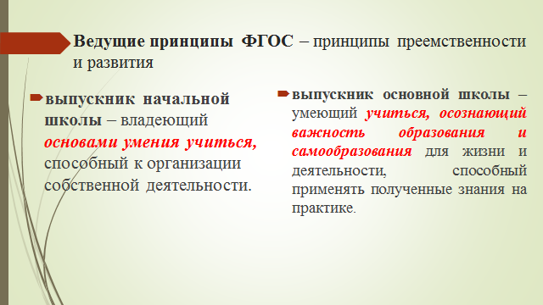

С 2011 года мы с вами работаем по новым ФГОС.

Ведущие принципы ФГОС — принципы преемственности и развития. Стандарт для каждой ступени общего образования содержит личностный ориентир — **портрет выпускника** соответствующей ступени. Позиции, характеризующие ученика основной школы, — это преемственная, но углубленная и дополненная версия характеристики выпускника начальной школы

Введение Федерального государственного образовательного стандарта ставит перед учителями задачу изменения традиционных подходов не только к обучению (здесь мы говорим о формировании УУД), но и к оцениванию достижений учеников как системе.

Система оценивания в конкретном образовательном учреждении регламентируется ООП и локальными актами.

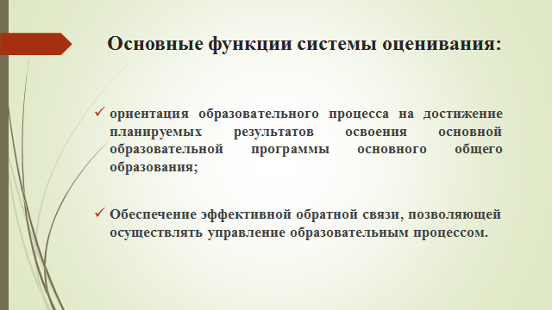

Система оценки достижения планируемых результатов освоения ос­новной образовательной программы – это система,  направленная на обеспечение качества образования, что предполагает вовлеченность в оценочную деятельность как педагогов, так и обучающихся.

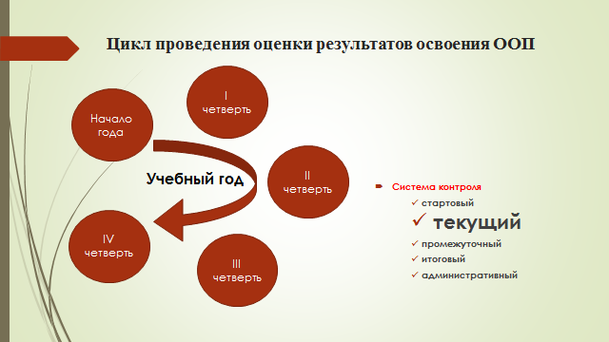

Для педагогов школы оценивание – это одно из наиболее действенных средств, повышающих эффективность обучения. Это текущий контроль по предмету! Качество обучения зависит от того, как учитель фиксирует результаты текущего контроля! Как происходит оценивание? Что значит современное качественное оценивание?

|  |  |  |
| --- | --- | --- |
| ученики | учителя | родители |

**Фильм**

Цели оценочной деятельности:

⎫ отслеживать на этапе контроля эффективность реализуемых программ.

⎫ отслеживать индивидуальный прогресс в достижении требований стандарта, в достижении планируемых результатов освоения программ начального обучения;

⎫ развивать у ученика умения самостоятельно оценивать результат своих действий.

Необходимость в системе оценивания для участников образовательного процесса:

⎫ учащимся – обрести уверенность в возможности успешного включения в систему непрерывного образования;

⎫ родителям – отслеживать процесс обучения и развития своего ребёнка;

⎫ учителям – выносить суждения об эффективности программы обучения, об индивидуальном прогрессе и достижениях учащихся.

***Заключение.***

Поиски необходимых форм оценки и ее организация - это важнейшая  задача  педагога.

Кого, когда, сколько учащихся, по каким вопросам, при помощи каких средств нужно спросить и оценить – всё  это должно  быть  продумано  учителем при подготовке  к  уроку.

У каждого  учителя  должна  быть  своя  система  оценки, она  должна включать  разнообразные  средства и приёмы работы, чтобы учащиеся  понимали,  что учитель постоянно контролирует их успехи,  уровень  и  качество  овладения  знаниями.

Правильная методика проведения контроля побуждает учащихся изучать большее количество информации и самосовершенствоваться.

**Решение педагогического совета:**

1. Учителя выстроить систему оценивания планируемых результатов.
2. Каждому учителю провести позиционирование ИОП: урок-пробу или мастер-класс согласно графику.
3. Провести анализ ИОП, составить программу личного развития (запланировать самообразование).